- 후지필름
  - 어떤 사업을 하고 있는지
사진, 의료기기, 의약, 액정필름, 반도체 소재, 사업기기전개, 의료 분야가 주력사업이다.
시가총액 4,169,476百万円
분야별 기업 매출 비율은
헬스케어 32%, 소재 24%, 비즈니스 혁신 29%, 이미징 14% 를 차지하고 있다.
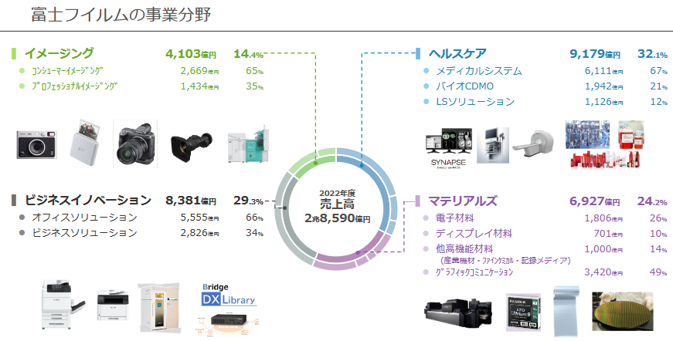
분야 별 매출액

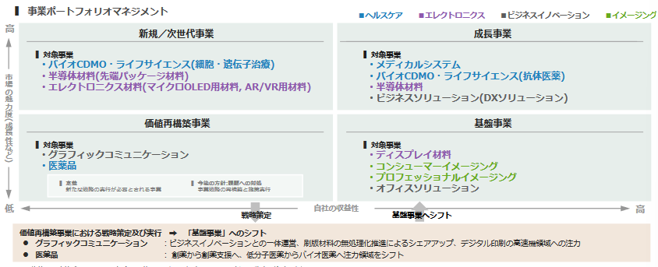
사업별 시장에서의 매력도와 수익성과의 관계
전기 전자 분야에서, 차세대 사업으로 반도체 재료(선단 패키지 재료), 일렉트로닉스재료(마이크로 OLED용 재료, AR/VR용 재료), 기반 사업으로는 디스플레이 재료의 사업을 전개하고 있다.
반도체 재료 사업의 앞으로의 전략은 글로벌 확대를 계획하는 대기업 고객을 상대로 서플라이 망 증강과 선단 노드에서의 비즈니스 획득, 지정학 리스크의 대응과 신흥시장에서의 사업 확대, 폭 넓은 포트폴리오와 기술을 살린 고부가가치제품과 사업의 개발을 꾀하고 있다. 디스플레이 재료, 그 외 전자 재료 사업의 앞으로의 전략은 HMI(공장에서 기계를 조작하는 터치스크린) 진화에의 대응,통신/에너지 시장에서의 사업 규모 확대를 꾀하고 있다.

https://ir.fujifilm.com/ja/investors/policies-and-systems/plan/main/00/teaserItems2/00/link/20240417_VISION2030_j.pdf

  - 어떤 사업적 리스크를 가지고 있는지
(1) 경제 정세, 환율 변동으로 인한 실적 영향과 관련된 리스크
(2)헬스케어 영역의 환경변화와 경쟁과 관련된 리스크
(3) 소재/부품 영역에서의 환경변화와 경쟁과 관련된 리스크
(4)비즈니스 이노베이션 영역에서의 환경변화와 경쟁과 관련된 리스크
(5)이미징 영역에서의 환경변화와 경쟁과 관련된 리스크
(6)생산활동과 관련된 리스크
(7)제품 품질/제조물 책임에 관한 리스크
(8)의약품 사업/재생의료 사업과 관련된 리스크
(9)물류 관련 리스크
(10)특허 및 기타 지적재산권과 관련된 리스크
(11)기업 매수/업무 제휴 등과 관련된 리스크
(12) 인재 확보와 관련된 리스크
(13)내부통제와 관련된 리스크
(14)정보시스템 관련 리스크
(15)공적 규제와 관련된 리스크
(16)환경규제와 관련된 리스크
(17)기후변화 관련 리스크
(18)대규모 재해/감염증 등과 관련된 리스크

https://ir.fujifilm.com/ja/investors/policies-and-systems/risks.html

  - 경쟁사는 어떤 곳인지

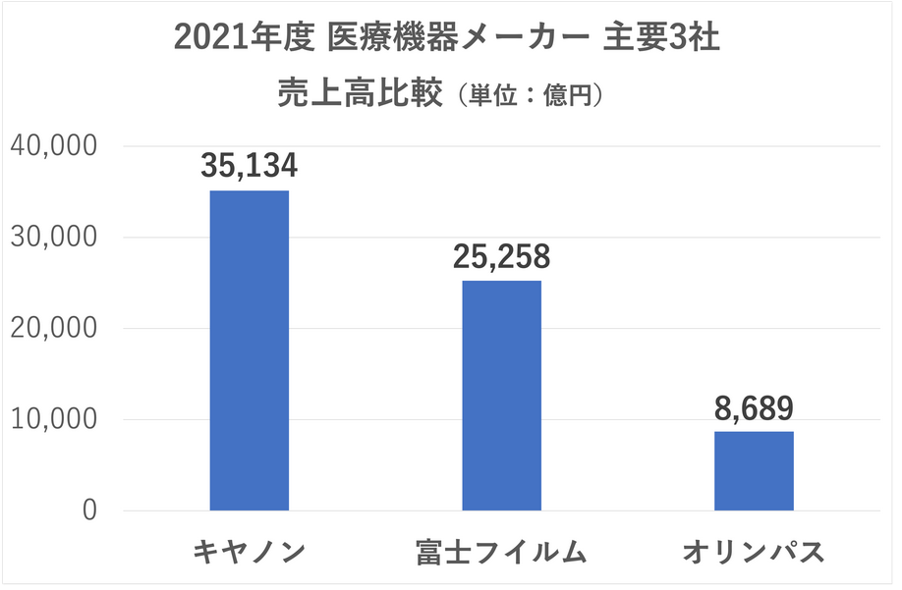
후지필름의 주력 사업 분야는 의료기기인데, 의료기기 경쟁사로는 대표적으로 캐논과 올림파스를 들 수가 있다.
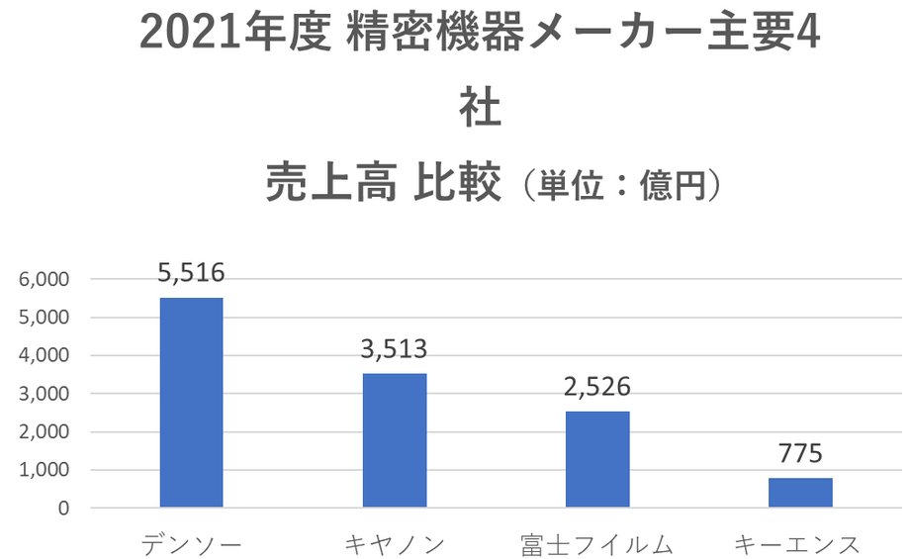

그리고 정밀 기기(전자제품) 분야에서의 경쟁사로는, 덴소, 캐논, 키엔스를 들 수가 있다.

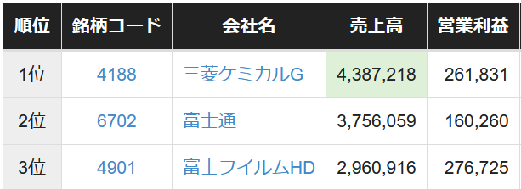
반도체 재료산업 매출 순위
그리고 반도체 재료 산업의 경쟁사로는 미츠비시 케미컬G, 후지츠를 들 수가 있다.

https://www.buffett-code.com/industries/68
https://www.onecareer.jp/articles/1106
https://www.onecareer.jp/articles/2180

  - 경쟁사와 비교한 강점과 단점
캐논의 강점과 단점 및 특징
글로벌 재편 신규 사업 확장
NoCT 장치 등 화상 진단 기기 시장에서는 국내 점유율 No.1, 2021년에는 캐나다의 「레드런·테크놀로지스사」를 자회사화, 차세대 화상 진단 기기로서 기대되고 있는 Photon Counting CT(PCCT)의 개발을 가속시켜 사업의 강화를 목표로 하고 있다.
'해외시장, 특히 세계 최대 의료기기 시장인 미국을 중점지역으로 정하고 판매체제를 강화해 매출확대를 가속화한다'는 것을 목표로 하고 있다.
정리: 글로벌화에 강함. 제품 개발에 열심이 있다. 기술력이 뛰어나다.

후지필름
의료용 화상장비 뿐만 아니라 토탈 헬스케어 컴퍼니를 목표

토탈 헬스케어 컴퍼니로서 「예방」 「진단」 「치료」의 영역에서 폭넓은 사업을 전개하고 있으며, 그 중에서도, X선 화상 진단, 내시경, 초음파, 체외 진단등의 각종 진단 기기나, 진단 화상등을 일원 관리하는 의료 IT시스템을 제공하고 있는 「메디컬 시스템」은, 헬스케어 사업의 매상의 약 66.6%를 차지하고 있다.
의료용 화상 정보 시스템 세계 쉐어 No.1,
신흥국에서 건강 진단 서비스 사업을 개시. 2021년 2월에 인도의 방갈로르에서 암 검진을 중심으로 한 건강 진단 센터 「NURA(뉴라)」를 오픈.
적극적으로 의료현장의 요구에 부응하는 자세가 있다.
게다가 인도를 시작해 동남아시아, 중동, 아프리카등의 신흥국에서 건강 진단 서비스 사업을 개시.2021년 2월에 인도의 방갈로르에서 암 검진을 중심으로 한 건강 진단 센터 「NURA(뉴라)」를 오픈했다.

주력 사업이 여러 번 시대의 변화에 따라 쇠퇴했지만 사회에 적응하고 대처하여 많은 위기를 넘겨온 회사.

정리: 의료 기기 제품 뿐만 아니라, 종합적으로 토탈 헬스케어를 추진한다. 기술력이 뛰어나다. 사회 리딩 능력과 적응력이 뛰어나다.

올림파스
소화기내시경으로 세계를 리드
소화기 내시경의 세계 점유율이 70%로 압도적인 존재감을 자랑하는 의료 기기 업계의 선도 컴퍼니이다.

2020년에는, 국내 최초의 딥 러닝에 의한 대장 내시경 병변 검출용 AI 기술, AI를 탑재한 내시경 화상 진단 지원 소프트웨어 「EndoBRAIN-EYE(엔드 브레인 아이)」를 발매했다.

또 지역별 매출 구성을 살펴보면 북미와 유럽 등 해외 매출 비율은 전체의 약 84%를 차지하고 있다.

올림푸스는 사업 기반 중 하나로 '내시경의 육성 지원'을 내걸고 있으며, 2008년에는 중국에 내시경의 트레이닝 센터를 설립했다. 또한 2020년에는 총무성이 지휘하는 인도의 내시경의 육성 프로젝트, 2021년에는 태국의 유사한 프로젝트에 사업추진자로서 참가했다.
제품을 팔기 위해서 기업에서 트레이닝 센터, 육성 프로젝트를 진행하는 것이 굉장히 인상적이다.

정리: 소화기내시경으로 세계를 리드, 기술 개발에 열심이 있다, 제품의 기반을 단단히 다지기 위해, 내시경의 육성 지원을 전 세계적으로 시행한다.

각 기업마다 강점과 약점이 다르고 의료 기기 분야의 안에서도 특색이 있는 것 같다.

  - 경영자의 키워드와 나의 키워드 매치성 설명 원하는 인재 집중 탐구
후지 필름이 중요하게 생각하는 것
기업 이념 (후지 필름 그룹의 사회에서의 존재 의식)
지구 상의 웃는 얼굴의 횟수를 늘려나가는 것
우리들은 다양한 사람, 지혜, 기술의 융합과 독창적인 발상에서 다양한 스텍홀더와 함께 혁신을 창출하고 세계를 하나씩 바꿔나간다.

기업은 공정한 경쟁을 통해서 이윤을 추구함과 동시에 넓게 사회에 있어서 유용한 존재여야 한다. 이하 6개의 원칙을 중요시한다. 신뢰받는 기업, 사회에의 책임 고려, 다양한 인권 존중, 지구 환경 보호, 종업원 존중, 갑작스러운 리스크에 대처

원하는 인재상
당사는 고객 제1을 모토로, 전사원이 고객에게 맞춰서 행동하려는 노력, 당사를 지탱하는 것은 사람. 스스로 생각하고 행동하고, 성장과 변화에 도전하는 사원.

스스로 생각하고 행동하는 사람. 자기 스스로 적극적으로 손을 들어서 행동하는 자세를 중요하게 생각함. 프로젝트나 업무를 사원 스스로 생각해내서 만들어내는 것을 좋게 봄.

나: 원래는 수동적인 인생을 살다가 20대 초반부터 인생을 스스로 생각하고 행동하고 자주적인 성격으로 바뀜. 환경에 따라서 행동하지 않고 자신의 가치관에 따라서 행동하려고 함. 또한 기독교 교리에 따라 상사에게 순종하고 충성하는 것이 옳다고 여기기 때문에 그렇게 하려고 노력함. 회사의 공정성, 윤리의식에 대한 이념이 나와 맞다고 여기기 때문에 같은 가치관을 가지고 회사의 존립을 위해서 생각하고 최선을 다 하려고 노력할 것임.

성장과 변화에 도전하는 사람
스스로의 성장과 배워나가는 의지, 자세를 가진 사람. 교육 연수를 자주 함. 사회인으로서 성장해가기 위한 환경이 잘 갖추어져있음. 착실히 스텝업 할 수 있음.

나: 어떻게 하면 더 맡겨진 업무를 잘 해낼 수 있을지 생각하고 항상 더 성장하고 싶은 마음이 있음. 심리학이나 문학 같은 사람의 내면을 다루는 분야에 관심이 많고 성숙한 판단을 하기 위해서 세상을 경험하고 많은 사람을 만나고 싶어함.

호스피탈리티와 도전 정신
고객과 함께 활동하는 회사. 고객의 입장에서 고객이 기뻐할만한 행동은 무엇인지, 고객을 제 1순위로 생각하는 것이 중요. 실패를 두려워하지 않고 어떤 일에든 긍정적으로 도전하고 한 명의 사회인으로서 기업의 발전에 공헌하고 자기를 성장시키고 싶은, 그럼 사람과의 만남을 기대하고 있다.

나: 예전에는 수동적인 인생을 살았으나, 기독교 교리에 따라 어떻게 하면 사람들의 마음을 기쁘게 할 수 있을지에 대해서 고민하면서 살고 실천해보려고 노력함. 기독교 교리에 따르면 한 사람, 한 사람을 중요하게 생각하고, 믿음을 갖고 어려운 상황을 버티는 것을 배운다. 후지필름은 주력 사업이 시대 상황에 따라 쇠퇴해갔을 때, 회사의 존립을 위해 사활을 걸고 사업을 전개했는데, 그런 어려운 상황에서 믿음을 갖고, 회사의 어려움을 같이 짊어지고 싶다.

https://www.fujifilm.com/fbsvl/company/saiyo/graduates/message.html

  - 기업과 사회의 관계 (기업은 어떤 사회 문제에 대응하고 어떤 식으로 사회공헌을 하는지 잘 몰라서 조사했다)

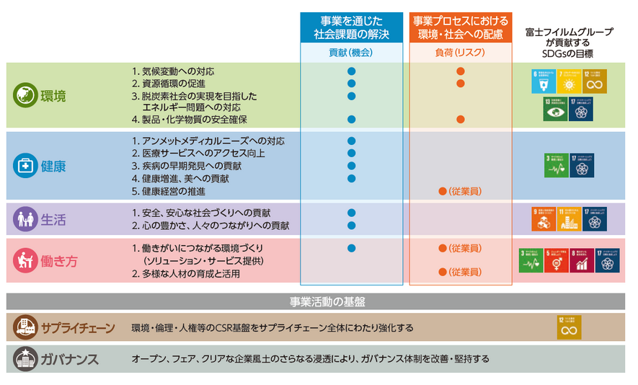
후지 필름 (지속 가능한) 중기 경영 계획
장기 목표(2030년도) 설정
사회 과제의 해결을 장기 시점에서 파악하고, 전사원의 이노베이션에 의해 사회에 변혁을 재촉하는 기업을 목표로 한다.
국제적인 사회과제의 목표(파리협정, SDGs 등)의 기준년인 2030년을 타깃 연도로 한다.
지구 규모의 환경 과제는 2030년도를 향한 수치 목표를 설정
'환경', '건강', '생활', '일하는 방법'의 4개 분야에 '서플라이 체인', '거버넌스'를 추가하여 15개 중점 과제를 설정

후지 필름 그룹은, 사업 활동을 통해서 사회에 공헌하는 것과 동시에, 기업 시민으로서 지역사회와도 적극적으로 교류를 실시해, 사회의 지속적 발전에 공헌하는 활동을 실시하고 있다. 사업의 특성을 살려, 문화재·미술품의 아카이브화, 전통 문서의 복제와 활용, 신흥국이나 재해 현장에의 의료 기기 제공, 사진을 통한 지원 등, 후지 필름 그룹만이 가능한 특징적인 활동을 실시하는 것 외에 재해지의 복구·부흥 지원 활동, 교육 지원 활동 등, 지역과의 공생을 도모하는 다양한 활동도 실시하고 있다.
활동의 주요 분야
활동의 대상으로서 「자연 환경」, 「학술·교육」, 「문화·예술·스포츠」, 「건강」의 분야를 중심으로 임한다.
활동에 있어서 소중히 하는 것
각종 이해관계자와의 연계 및 협동
지역사회, 행정기관, NGO·NPO등과의 쌍방향의 커뮤니케이션이나 파트너십을 중요하게 생각한다.
임직원 봉사활동 적극 지원
종업원의 자발적 참가에 의한 지역과의 공생, 사회에의 공헌을 소중히 해, 그러한 활동을 지원한다.
그룹 강점 활용
후지 필름 그룹의 제품·서비스·기술·노하우도 적극적으로 활용한다.

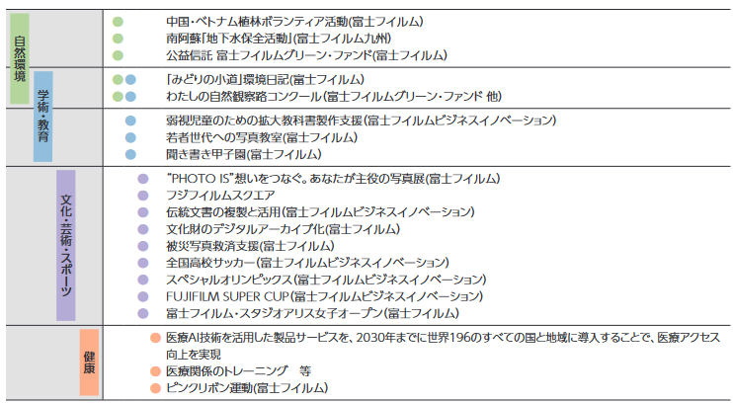
후지 필름의 사회 공헌 활동 정리

https://holdings.fujifilm.com/ja/sustainability/activity/other-activities/social-contribution-activities
https://holdings.fujifilm.com/ja/sustainability/plan/svp2030

  - 기업의 역사
정리: 카메라 산업 중심의 회사였다가 의료, 소재, 디지털 솔루션, 이미징 산업으로 사업 포트폴리오 변혁에 성공한 것이 눈에 띈다. 카메라가 개인에게 소비되는 제품이다보니 일본 국민의 문화와 크게 연관되어 있는 기업인 것이 특징이다. 최근에는 환경 문제와 전염병 문제 등 사회 과제에 맞춰서 사업을 전개하려는 모습을 보인다. 환경을 고려하는 사업을 하며, 의료 사업을 살려서 백신 생산 관련 사업, 비즈니스 이노베이션 사업을 살려서 언택트 시대의 업무에 맞는 사업을 전개하는 등, 사회의 흐름을 읽고 자사 기술력을 살려서 사업을 전개해나가는 것이 인상적이다.

1934
[사진 필름의 국산화를 목표로
후지 사진 필름 설립]
1934년 1월 20일, 후지 사진 필름(현 후지 필름 홀딩스)이 탄생했다. 대일본 셀룰로이드로부터 사진 필름 사업을 독립시켜, 종합 사진 감광 재료 메이커로서 발족한 것이, 후지 사진 필름의 출발점이다. 창업과 같은 해 1934년, 국산 최초의 영화용 포지 필름을 시작으로 인쇄용 필름, 건판, 인화지등의 사진 감광 재료를 발매. 1936년에는 의료용 엑스레이 필름을 출시하는 등 자체 개발 제품을 시장에 투입해 매출을 확대했다.
1945
[세계 진출을 시야에 두고
종합사진업체로]
카메라·광학 기기 사업에의 진출도 본격화해, 1948년에 당사 최초의 카메라가 되는 브로니판 롤 필름용 스프링 카메라 「후지카식스IA」를 발매했다.1950년대부터 해외 전개에도 본격적으로 착수했다. 사진 감광 재료의 동남아시아 수출을 개시. 1958년에는, 남미 시장의 개척을 향해서 브라질에 판매 회사를 설립하는 것과 동시에, 미국·뉴욕에도 사무소를 개설했다. 시대의 선구자가 되는 새로운 기기도 만들어 냈다. 1956년, 광학 렌즈의 설계로 필요한 계산을 신속하고 정확하게 실시하기 위해서, 국산 전자 계산기의 1호가 되는 「FUJIC」의 실용화에 성공. 자사내의 활용에 머무르지 않고, 기상청이나 대학으로부터의 계산 의뢰에도 응해 매우 주목받았다. 생산에 있어서는, 품질 관리의 철저를 도모하는 전사 운동을 전개.
1960
[사업 다각화에 착수,
국내외에서 존재감을 높이다]
1961년에 「후지 컬러 N50」, 1963년에 국내에서 처음으로 색보정을 자동으로 실시하는 기능을 갖춘 「후지 컬러 N64」를 발매했다. 이에 따라 국내 시장에서 당사 컬러 필름의 판매량은 급속히 확대되었다. 또, 8mm시장의 확대를 향해서, 누구라도 간편하게 8mm영화를 즐길 수 있는 「후지카 싱글-8」시스템을 개발. 그리고, 국산 최초의 보통 종이 복사기 「후지 제록스 914」를 발매해, 오피스 업무를 크게 바꾸는 획기적인 제품으로서 큰 주목을 받았다. 또한 당사의 재료화학, 정밀도포, 정밀성형 등을 살려 사업영역을 넓혀 방송용 비디오테이프 등 자기기록재료, 감압지, 오프셋 인쇄용 PS판, 마이크로 사진기기 등의 분야에 진출하였다.
1970
[국제경쟁력이 높은 제품으로
신뢰성과 브랜드력을 향상]
1974년에 미립자 칼라 네가 필름 「후지 칼라 F-Ⅱ」, 1976년에 아마추어 전용으로서 세계 최고 감도를 자랑하는 「후지 칼라 F-Ⅱ 400」을 발매. 기술력의 높이를 강하게 인상시켜, 제품에 대한 신뢰성과 브랜드 이미지를 높였다. 사업의 다각화도 한층 강화했다. 의료 기기 분야에서는, 1971년, 광학 렌즈의 노하우를 응용한 내시경을 시장 투입.오피스 분야에서는, 경쟁사의 참가로 경쟁이 격화하는 가운데, 1973년에 최초의 자체 개발에 의한 세계 최소 사이즈의 복사기 「후지 제록스 2200」, 1978년에 소형·고속·고성능의 복사기 「후지 제록스 3500」 을 발매. 이 무렵부터 업무개선으로 이어지는 어플리케이션에도 주력하기 시작해, 솔루션 비즈니스의 선구자가 되었다. 사진 필름의 지지체인 TAC 베이스는, 사업 확대의 일환으로서 1958년에 「후지택」으로서 판매를 개시, 1970년대에는 디지털 워치나 계산기 등으로 용도를 확대했다. 이 '후지택'이 오늘날의 디스플레이 재료 사업으로 이어지고 있습니다.
1980
[세계의 후지필름,
기술의 FUJIFILM에]
품질과 코스트 경쟁력의 강화를 기반으로 하는 글로벌한 전략을 추진해, 그 일환으로서 1982년에 네덜란드 공장, 1988년에 미국 공장을 설립.
세계 최초의 컴퓨터 처리를 이용한 디지털 X선 화상 진단 장치 「FCR」의 개발을 발표했다.
「디지털 시대의 선구」로서 주목을 받아 지금에 이은 「의료의 디지털화」를 견인.
세계 최초의 풀 디지털 카메라 개발에 성공.
1988년에 「FUJIX DS-1P」를 개발. 오늘날 디지털 카메라 사업으로 이어짐.
"사진을 찍는" 문화 자체를 바꾼 것이, 세계 최초의 렌즈 부착 필름 「후지 컬러 샤룬」. 필름에 렌즈를 끼운다는 새로운 발상으로 사진을 언제 어디서나 누구나 찍을 수 있는 것으로 만들어 일대 센세이션을 일으켰다.
1983년, 미국·Philip A. Hunt Chemical Corporation과의 합작으로 후지 헌트 일렉트로닉스 테크놀로지(현 후지필름 일렉트로닉스 머티리얼즈)를 설립해, 반도체 회로 형성에 필수적인 감광성 폴리머 재료 「포토 레지스트」의 수입 판매를 개시.
[1990
과감한 도전으로
디지털 시대에 대응]
1990년대, 후지 필름은, 아날로그 기술을 계속 연마하면서, 동시에 디지털 시대의 도래를 응시한 챌린지를 본격화.
이미징 분야에서는, 선명하고 탄력 있는 색채로 프로 사진가에게 사랑받는 사진 필름 「후지크롬 Velvia」, 디지털 사진의 고화질화, 카드 사이즈의 인스턴트 사진 시스템 「INSTAX mini 10"체키"」, 보급을 가져온 메가 픽셀 디지털 카메라 「FinePix 700」를 발매.
사진 프린트 분야에서는, 디지털 미니 랩스기 「프론티어」를 시장 투입해, 업계의 디지털화를 리드했다.
사진 관련 이외의 사업에서도, 디지털 시대를 시야에 넣은 제품·기술에 주력했다. 의료용 화상 정보 시스템 'SYNAPSE', 디스플레이 재료, 디지털 풀 컬러 복사기, 프로덕션 프린터, 자기 테이프에 이용되는 ATOMM 기술(극박층 도포형 메탈 미디어 기술) 등, 디지털 시대에 맞춰 다양한 사업 제품을 개발.
한편, 1995년 5월, 코닥이 미국 무역 대표부(USTR)에 미 무역법 301조의 적용을 요구해, 제소를 실시하는 위기에도 직면. '일본의 사진 필름·인화지 시장은 폐쇄적이고 진출이 저해되고 있다'는 호소가 제기되었다. 후지필름은 객관적인 사실에 근거해 반론을 거듭해 해당 시장이 결코 폐쇄적이지 않음을 매스 미디어나 인터넷을 통해 널리 호소했다. 이러한 부단한 대처가 결실을 맺어 1998년에 전면적으로 주장이 인정되어 세계무역기구(WTO)에서 승소했다.

2000
[본업 상실의 위기에서
제2의 창업으로]
이 무렵부터 후지필름은 본업 상실의 위기에 직면. 디지털화의 급속한 진전에 수반해, 주력 사업이었던 사진 필름의 수요가 2000년을 피크로 하강으로 돌아섰고, 2010년에는 피크 시의 10분의 1 이하까지 떨어졌다. 위기적인 상황에 대해 후지 필름은, 「후지 필름이라고 하는 회사를 21 세기를 통해서 리딩 컴퍼니로서 존속시킨다」라고 하는 목표를 내걸고, 「제2의 창업」에 착수했다. 한편, 창업시부터의 「사진」을 소중히 하는 기업 자세는 변하지 않고, 2006년에는 「사진 문화를 지키고 기르는 것이 자사의 사명」이라고 하여, 새로운 사진 문화의 발전에 공헌하는 결의를 표명했다. 연구 개발이나 생산의 체제 정비도 진행시켜 2005년, 수요가 급확대한 액정 디스플레이 재료의 생산 공장을 구마모토현 키쿠요쵸에 설립. 그리고 2006년에는, 독창적인 첨단 기술 연구를 강화하기 위해 카나가와현 카이세이쵸에 선진 연구소를 개설했다. 사업의 다각화를 위한 투자나 M&A도 적극적으로 실시. 2006년에 화장품·보충제 분야에 진출해, 2007년에는 기능성 화장품 「아스타 리프트」시리즈를 발매. 2008년에는 토야마 화학공업을 연결 자회사로 해, 의약품 사업에 본격 참가했다.
[2010
혁신적인 가치를 창출하다
기업을 지향하여]
2011년에 책정한 중기 경영 계획 「VISION80」에서, 헬스케어·고기능 재료·문서의 3개 사업을 성장 전략의 기둥으로 삼았다. 헬스케어 영역에서는 「예방·진단·치료에 공헌하는 토탈 헬스케어 컴퍼니의 실현」을 향한 대처를 진행했다. 2011년, 미국 머크사로부터 바이오 의약품의 제조 수탁 회사 2사를 매수해, 바이오 CDMO사업(생산 프로세스 개발이나 안정성 시험, 시험약이나 시판약의 제조까지 폭넓은 서비스를 제공하는 제약기업의 형태)에 본격적으로 참가. 2015년 iPS 세포 개발 및 생산 선도기업인 미국 Cellular Dynamics International, Inc.를 인수하여 창약지원 및 세포치료 분야를 강화. 2017년 시약 등을 주력사업으로 하는 화광순약공업, 2019년 바이오의약품 대기업 바이오젠의 덴마크 제조 자회사 바이오젠(Denmark) Manufacturing ApS를 연결 자회사화해 한층 더 체제 강화로 이어짐. 고기능 재료 영역에서는, 2012년에 터치 패널용 센서 필름 「엑스 클리어」를 발매. 2013년에는 고기능 재료 개발 본부를 시작해 시장의 요구와 당사의 보유 기술을 매칭해, 조기의 사업화에 연결하는 체제를 갖추었다. 도큐먼트 영역에서는, 2010년, 새로운 가치 창조의 거점으로서 요코하마·미나토미라이에 「후지 제록스 R&D 스퀘어」를 개설. 2011년, 콤팩트하면서 일안 리플렉스를 능가하는 고화질을 발휘하는 프리미엄 콤팩트 카메라 「X시리즈」를 발매. 디지털 카메라 사업을 고급 노선으로 전환했다. 2014년 창립 80주년을 맞은 후지필름은 혁신적인 기술과 제품·서비스를 창출하고, 사회에 계속 공헌한다고 하는 기업 자세를 나타낸 코퍼레이트 슬로건 「Value from Innovation」을 발표. 2017년에는, 2030년을 골로 하는 CSR 계획 「Sustainable Value Plan 2030」을 책정해, 사업을 통해서 사회 과제의 해결에 임해, 서스테이너블 사회의 실현에 공헌하는 것을 선언했다.
2020
[사회적 과제를 해결하고,
지속가능한 사회를 실현하기 위해]
세계 전체가 코로나화의 영향을 받는 가운데, 2021년, 2023년도를 최종년도로 하는 중기 경영 계획 「VISION 2023」을 책정. 동 계획은, 2017년에 책정한 CSR 계획 「Sustainable Value Plan 2030」의 액션 플랜으로, 「환경」 「건강」 「생활」 「일하는 방법」의 4개를 중점 분야로, 사업을 통해서 사회 과제의 해결에 공헌해, 그룹으로서의 성장을 가속하는 것을 내놨다. 코로나19 상황에서 당사는 X선 영상 진단 장비 및 검사 키트, 소독 및 제균 제품 제공, 백신 원약 제조 수탁 등을 통해 의료 분야에 폭넓게 기여하고, 역 시설이나 쇼핑몰 등에 프라이빗한 오피스 공간을 제공하는 'CocoDesk(코코데스크)' 등의 서비스를 통해, 코로나로 한층 요구가 높아진 새로운 근로 방식의 실현에도 기여하고 있다. 후지 필름 그룹은 「헬스 케어」 「머티리얼즈」 「비즈니스 이노베이션」 「이미징」의 4개의 사업 영역에 있어 선진·독자의 기술을 살린 제품·서비스를 세상에 제공해, 사업을 통한 사회 과제를 해결해 간다.

https://www.fujifilm.com/jp/ja/about/corporate/history#anchor02

